软件学院 数据库系统 课程实验报告

班级 |  | 软件20.05 | 学号 | 202000300125 | 姓名 | 贾星宇
题目 | 检索查询 |  |  |  | 日期 | 2022年3月31日
实验内容：

1． 找出没有选修任何课程的学生的学号、姓名(即没有选课记录的学生）。
2． 找出至少选修了学号为“200900130417”的学生所选修的一门课的学生的学号、姓名(不包含这名同学)。
3． 找出至少选修了一门其先行课程号为“300002”号课程的学生的学号、姓名。
4． 找出选修了“操作系统”并且也选修了“数据结构”，但是没有选修“程序设计语言”的学生的学号、姓名。
5． 查询20岁的所有有选课的学生的学号、姓名、平均成绩(avg_score，此为列名，下同)（平均成绩四舍五入到个位）、总成绩(sum_score)
Test2_05有四个列，并且列名必须是：sid、name、avg_score、sum_score。通过下面方式实现列名定义：
create or replace view test2_05 as select sid,name，（表达式） avg_score,（表达式） sum_score from ……
6． 查询所有课的最高成绩、最高成绩人数，test2_06有四个列：课程号cid、课程名称name、最高成绩max_score、最高成绩人数max_score_count（一个学生同一门课成绩都是第一，只计一次,需要考虑刷成绩情况，一个同学选了一个课程多次，两次都是最高分。如果结果错一行，可能就是没有考虑这种情况，这里是为了考核“去重复计数”知识点的）。如果没有学生选课，则最高成绩为空值,最高成绩人数为零。
7． 查询所有不姓张、不姓李、也不姓王的学生的学号sid、姓名name
8． 查询学生表中每一个姓氏及其人数（不考虑复姓），test2_08有两个列：second_name、p_count
9． 查询选修了300003号课程的学生的sid、name、score
10． 找出同一个同学同一门课程有两次或以上不及格的所有学生的学号、姓名（即一门课程需要补考两次或以上的学生的学号、姓名）。

实验目的：
熟悉检索、查询的各种sql语句以及逻辑关系，较为熟练地写出高效的查询语句
初次编写的SQL

【2-1】
1． 找出没有选修任何课程的学生的学号、姓名(即没有选课记录的学生）。
自己认为查询语句正确后，通过下面语句将查询语句创建成视图test2_01
Create or replace view test2_01 as select ……
然后就可以点击实验二的题目1的【交卷验证】，验证正确性，正确后就有得分。

【SQL】（有错）
Create or replace view test2_01 as
(select sid,name
from test1_student s)
minus
(select distinct s.sid,s.name
from test1_student s,test1_student_course sc
where s.sid = sc.sid)

【2-2】
2．找出至少选修了学号为“200900130417”的学生所选修的一门课的学生的学号、姓名(不包含这名同学)。
自己认为查询语句正确后，通过下面语句将查询语句创建成视图test2_02
Create or replace view test2_02 as select ……
然后就可以点击实验二的题目2的【交卷验证】，验证正确性，正确后就有得分。
以下各题操作类似。

【SQL】
Create or replace view test2_02 as
(不用minus
select sid,name from
(
(
select * from
(select cid from pub.student_course where sid = 200900130417)
natural join
(pub.student_course)
)
natural join
(select * from pub.student where sid <> 200900130417)
)
)

【2-3】
3.找出至少选修了一门其先行课程号为"300002"号课程的学生的学号、姓名。

【SQL】
Create or replace view test2_03 as
select sid,name from
(
select distinct sid
from
(select cid from pub.course where fcid = '300002') ca
natural join
pub.student_course
)
natural join
pub.student

【2-4】

4．找出选修了“操作系统”并且也选修了“数据结构”，但是没有选修“程序设计语言”的学生的学号、姓名。

【SQL】
Create or replace view test2_04 as
select sid,name from
(
(
(
select distinct sid from
(select cid from pub.course where name = '操作系统')
natural join
(pub.student_course)
)
intersect
(
select distinct sid from
(select cid from pub.course where name = '数据结构')
natural join
(pub.student_course)
)
minus
(
select distinct sid from
(select cid from pub.course where name = '程序设计语言')
natural join
(pub.student_course)
)
)
natural join
(pub.student)
)

【2-5】
5． 查询20岁的所有有选课的学生的学号、姓名、平均成绩(avg_score，此为列名，下同)（平均成绩四舍五入到个位）、总成绩(sum_score)
Test2_05有四个列，并且列名必须是：sid、name、avg_score、sum_score。通过下面方式实现列名定义：
create or replace view test2_05 as select sid,name，（表达式） avg_score,（表达式） sum_score from ……

【SQL】
create or replace view test2_05 as
select sid,name,round(avg(score)) avg_score,sum(score) sum_score from
(
(select sid,name from pub.student where age = 20)
natural join
(pub.student_course)
)
group by sid,name

【2-6】
6． 查询所有课的最高成绩、最高成绩人数，test2_06有四个列：课程号cid、课程名称name、最高成绩max_score、最高成绩人数max_score_count（一个学生同一门课成绩都是第一，只计一次,需要考虑刷成绩情况，一个同学选了一个课程多次，两次都是最高分。如果结果错一行，可能就是没有考虑这种情况，这里是为了考核"去重复计数"知识点的）。如果没有学生选课，则最高成绩为空值,最高成绩人数为零。
提示：参考讲义关于标量子查询（只返回包含单个属性的单个元组）。

【SQL】（有错）
select * from
(select cid,name,max(score) max_score from
(pub.student_course
natural join
pub.course)
group by cid,name) a,
()

select distinct cid,sid from
(select * from
(select cid,max(score) max_score from pub.student_course group by cid)
natural join
(pub.student_course))
where score = max_score

【2-7】

7．查询所有不姓张、不姓李、也不姓王的学生的学号sid、姓名name

【SQL】
create or replace view test2_07 as
select sid,name from pub.student
where name not like '张%' and name not like '李%' and name not like '王%'

【2-8】
8．查询学生表中每一个姓氏及其人数（不考虑复姓），test2_08有两个列：second_name、p_count

【SQL】
create or replace view test2_08 as
select substr(name, 0, 1) second_name,count(substr(name, 0, 1)) p_count from pub.student
group by substr(name, 0, 1)

【2-9】

9．查询选修了300003号课程的学生的sid、name、score

【SQL】
create or replace view test2_09 as
select sid,name,score from
(select distinct sid,score from pub.student_course where cid = 300003)
natural join
pub.student

【2-10】
10．找出同一个同学同一门课程有两次或以上不及格的所有学生的学号、姓名（即一门课程需要补考两次或以上的学生的学号、姓名）。
【SQL】
create or replace view test2_10 as
select sid,name from
(
select sid from pub.student_course
where score < 60
group by sid,cid
having count(score)>1
)
natural join
pub.student

最后正确的SQL

【2-1】
1． 找出没有选修任何课程的学生的学号、姓名(即没有选课记录的学生）。
自己认为查询语句正确后，通过下面语句将查询语句创建成视图test2_01
Create or replace view test2_01 as select ……
然后就可以点击实验二的题目1的【交卷验证】，验证正确性，正确后就有得分。

【SQL】（已改）
Create or replace view test2_01 as
(select sid,name
from pub.student s)
minus
(select distinct s.sid,s.name
from pub.student s,pub.student_course sc
where s.sid = sc.sid)

【解释】
利用差运算minus，在student_course表格里面找到的学生去重后就是已经有过选课的学生，用student表格中的所有学生减去已经选课的学生即为未选任何课程的学生。
注1：利用差运算minus
注2：搜索student_course 时要添加distinct条件去重
注3：要使用系统自带的表格（pub.）而不是刚刚自己新建的

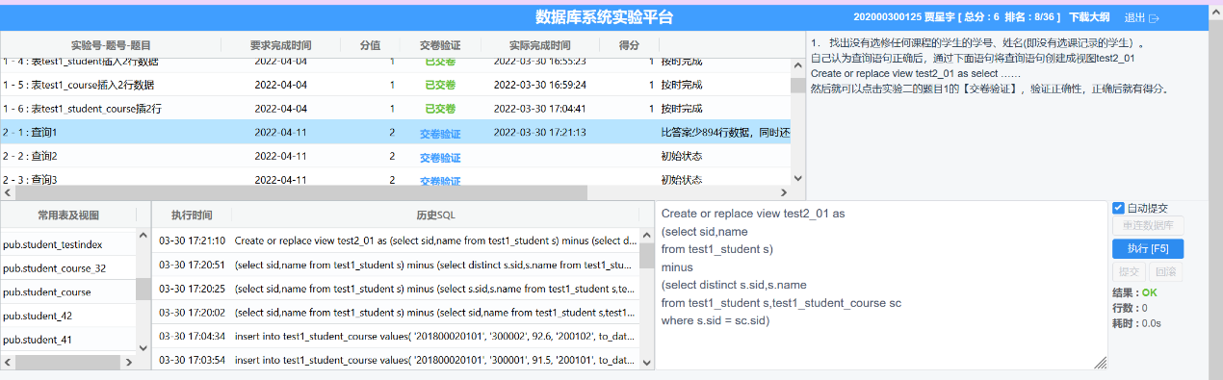

【2-2】
2．找出至少选修了学号为“200900130417”的学生所选修的一门课的学生的学号、姓名(不包含这名同学)。
自己认为查询语句正确后，通过下面语句将查询语句创建成视图test2_02
Create or replace view test2_02 as select ……
然后就可以点击实验二的题目2的【交卷验证】，验证正确性，正确后就有得分。
以下各题操作类似。

【SQL】
Create or replace view test2_02 as
(不用minus
select sid,name from
(
(
select * from
(select cid from pub.student_course where sid = 200900130417)
natural join
(pub.student_course)
)
natural join
(select * from pub.student where sid <> 200900130417)
)
)

【解释】
搜索出学号是417的同学选的课的cid，和学生选课做自然连接，连接出来的sid便是包含此学生的所有选了至少一门那些课程的同学的sid。由于要获得姓名，所以要和student表格做自然连接，注意此时去掉student表格中的417同学，这样做出来的自然连接里就没有这个同学了
错误点1：当时思考如何运用差运算，实际上不需要，关键点在于自然连接
错误点2：考虑如何去掉此学生，关键点在于在最后一次自然连接时去掉此学生

【2-3】
3.找出至少选修了一门其先行课程号为"300002"号课程的学生的学号、姓名。

【SQL】
Create or replace view test2_03 as
select sid,name from
(
select distinct sid
from
(select cid from pub.course where fcid = '300002') ca
natural join
pub.student_course
)
natural join
pub.student

【解释】
首先选出先行课程是300002号课的所有课程的cid，随后和学生选课做自然连接，就找到了至少选了一门要求课的学生，利用去重查询可以找到这些学生的学号，与学生做自然连接就可以找到要求的学生全部信息了。
关键点：自然连接、去重查询

【2-4】

4．找出选修了“操作系统”并且也选修了“数据结构”，但是没有选修“程序设计语言”的学生的学号、姓名。

【SQL】
Create or replace view test2_04 as
select sid,name from
(
(
(
select distinct sid from
(select cid from pub.course where name = '操作系统')
natural join
(pub.student_course)
)
intersect
(
select distinct sid from
(select cid from pub.course where name = '数据结构')
natural join
(pub.student_course)
)
minus
(
select distinct sid from
(select cid from pub.course where name = '程序设计语言')
natural join
(pub.student_course)
)
)
natural join
(pub.student)
)

【解释】
利用集合的差、交运算：
（选择了操作系统的同学∩选择了数据结构的同学）-选择了程序设计语言的同学

【2-5】
5． 查询20岁的所有有选课的学生的学号、姓名、平均成绩(avg_score，此为列名，下同)（平均成绩四舍五入到个位）、总成绩(sum_score)
Test2_05有四个列，并且列名必须是：sid、name、avg_score、sum_score。通过下面方式实现列名定义：
create or replace view test2_05 as select sid,name，（表达式） avg_score,（表达式） sum_score from ……

【SQL】
create or replace view test2_05 as
select sid,name,round(avg(score)) avg_score,sum(score) sum_score from
(
(select sid,name from pub.student where age = 20)
natural join
(pub.student_course)
)
group by sid,name

【解释】
首先在student表格中找到20岁的学生的学号姓名，并且与student_course做自然连接，找到这些学生选的所有课。随后按照学号姓名分组，查找各项信息即可
关键点1：利用group by分组
关键点2：注意题干平均成绩要四舍五入，要利用round（）函数

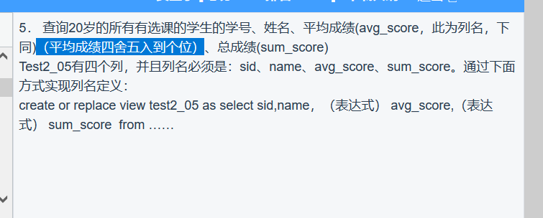
【2-6】
6． 查询所有课的最高成绩、最高成绩人数，test2_06有四个列：课程号cid、课程名称name、最高成绩max_score、最高成绩人数max_score_count（一个学生同一门课成绩都是第一，只计一次,需要考虑刷成绩情况，一个同学选了一个课程多次，两次都是最高分。如果结果错一行，可能就是没有考虑这种情况，这里是为了考核"去重复计数"知识点的）。如果没有学生选课，则最高成绩为空值,最高成绩人数为零。
提示：参考讲义关于标量子查询（只返回包含单个属性的单个元组）。

【SQL】（已改）
create or replace view test2_06 as
select cid,name,max_score,count(sid) max_score_count from
(
(select cid,name,max(score) max_score from
(pub.student_course natural join pub.course)
group by cid,name)

natural join

(
select distinct cid,sid from
(select * from
(select cid,max(score) max_score from pub.student_course group by cid)
natural join
(pub.student_course)
)
where score = max_score
)
)
group by cid,name,max_score

【解释】
粉红色部分：利用学生选课与课程自然连接并按课程名称、cid分组，找到了每门课程的名称、cid以及最高成绩
黄色部分：首先按课程cid分组后搜索每门课程的cid和最高成绩，随后和学生选课分组，这样如果每个元组中学生的成绩和最高成绩一样则挑出来，得到的中间结果，其每一元组是某课程某学生某成绩，其中成绩是这门课程的最高成绩。随后搜索出这样元组的cid
和sid（为避免有学生连续学两次课程并且考了同一个成绩并且就是最高成绩，最后一次搜索要distinct）
将这两部分做自然连接，根据cid连接出来后每个cid和sid后面都会附加上此课程的最高分以及课程名称，按cid、那name和max_score分组就好

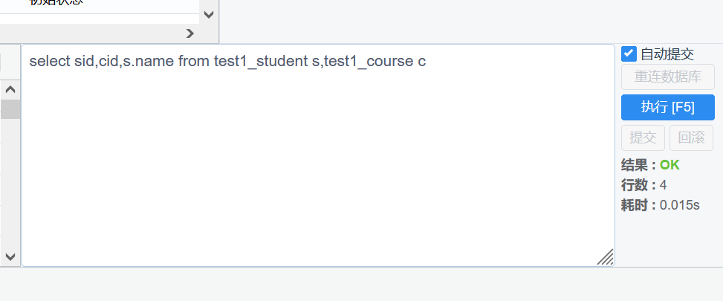

【2-7】

7．查询所有不姓张、不姓李、也不姓王的学生的学号sid、姓名name

【SQL】
create or replace view test2_07 as
select sid,name from pub.student
where name not like '张%' and name not like '李%' and name not like '王%'

【解释】
关键点：
“%”
匹配零个或多个字符
“＿”
匹配任意单个字符
Escape
定义转义字符，以去掉特殊字符的特定含义，使其被作为普通字符看待
如escape “\”，定义 \ 作为转义字符，则可用\%去匹配%，用\＿去匹配＿

【2-8】
8．查询学生表中每一个姓氏及其人数（不考虑复姓），test2_08有两个列：second_name、p_count

【SQL】
create or replace view test2_08 as
select substr(name, 0, 1) second_name,count(substr(name, 0, 1)) p_count from pub.student
group by substr(name, 0, 1)

【解释】
关键点：利用substr（属性，开始位置，分割长度）选出姓氏

【2-9】

9．查询选修了300003号课程的学生的sid、name、score

【SQL】
create or replace view test2_09 as
select sid,name,score from
(select distinct sid,score from pub.student_course where cid = 300003)
natural join
pub.student

【解释】
找到选修了此课程的学生id、score随后与学生表做自然连接
关键点：找学生信息要distinct去重

【2-10】
10．找出同一个同学同一门课程有两次或以上不及格的所有学生的学号、姓名（即一门课程需要补考两次或以上的学生的学号、姓名）。
【SQL】
create or replace view test2_10 as
select sid,name from
(
select sid from pub.student_course
where score < 60
group by sid,cid
having count(score)>1
)
natural join
pub.student

【解释】
首先搜索出选课名单里成绩小于60分的学生，随后利用sid和cid分组，如果count（score）大于1次，就把这个学生的sid选出来
关键点：group by……having……
Having对组进行筛选

实验体会：（存在错误的SQL、如何找到错误原因、如何排除错误、如何找到解决方法、以后如何防范类似错误）

经过此次实验，我较为深入地了解了编写SQL查询语句时的基本思路，并将其总结为“自底向上”法。举例如下：
【2-3】
3.找出至少选修了一门其先行课程号为"300002"号课程的学生的学号、姓名。

【SQL】
Create or replace view test2_03 as
select sid,name from
(
select distinct sid
from
(select cid from pub.course where fcid = '300002') ca
natural join
pub.student_course
)
natural join
pub.student

【自底向上思路】
在此题目中，首先考虑如何找到先行课为300002的课程，所以首先写出第一个红色行。其次要考虑如何找到选了这些课的学生，考虑到自然连接的方法，将满足要求的课程的cid与学生选课表进行自然连接，这样表格中就可以获取目标学生的学号了。因为还要找学生的姓名，所以利用去重查询找到学生的学号后（画线部分）再和student表格做自然连接，即可查询到所要结果。

***实际上产生的错误远远多于报告中描述的内容，但考虑到篇幅、关键点等因素，实验报告中描述的内容以及错误为个人认为较为易错而且需要加以考虑的错误。譬如拼写错误、语法错误等显而易见的错误不必在此赘述。倘若追究，可前往试验系统详细查看

